Консультация для педагогов

«Использование учебно-игровых пособий в развитии мыслительных способностей детей дошкольного возраста»
Одна из важнейших задач воспитания ребенка – это формирование мыслительных умений и способностей, которые позволяют легко осваивать новое. На решение этой задачи должны быть направлены содержание и методы подготовки развития мышления дошкольников к школьному обучению.
Я познакомлю вас с учебно-игровыми пособиями — логическими блоками Дьенеша, палочками Кюизенера, играми Воскобовича, а также с системой по развитию у дошкольников логико-математических представлений и умений, основанной на использовании игр и упражнений с этими пособиями.
В педагогической практике современного детского сада данные пособия с их ориентацией на индивидуальный подход и идеи автодидактизма занимают все большее место.
Определены задачи использования этих игровых пособий в работе с детьми:
-Развивать логическое мышление.
-Развивать представление о множестве, операций над множествами (сравнение, разбиение, классификация, абстрагирование).
-Формировать представления о математических понятиях (алгоритм, кодирование и декодирование информации, кодирование со знаком отрицания).
-Развивать умения выявлять свойства в объектах, называть их, адекватно обозначать их отсутствие, обобщать объекты по их свойствам (по одному, двум, трем), объяснять сходства и различия объектов, обосновывать свои рассуждения.
-Знакомить с формой, цветом, размером, толщиной объектов.
-Развивать пространственные представления.
-Развивать знания, умения, навыки, необходимые для самостоятельного решения учебных и практических задач.
-Развивать творческие способности, воображение, фантазию, способности к моделированию и конструированию.
Решение данных задач позволяет в дальнейшем детям успешно овладеть
основами математики и информатики.
ЛОГИЧЕСКИЕ БЛОКИ ДЬЕНЕША
Блоки Дьенеша - разработаны венгерским психологом и математиком Дьенешем. Имеют место два вида логического дидактического материала: объемный и плоскостной. Объемный логический материал именуется логическими блоками, плоскостной — логическими фигурами.
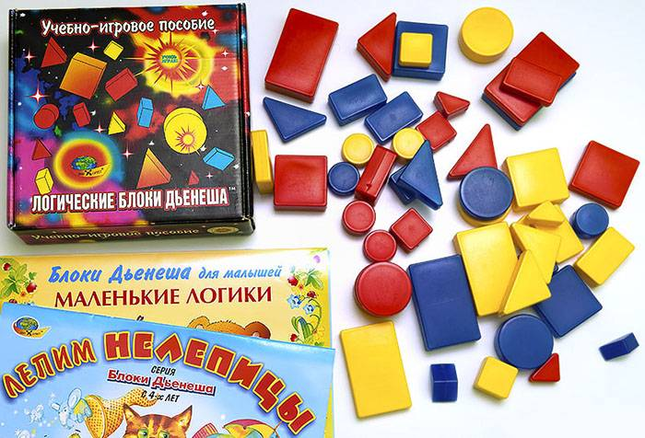
В специально разработанных играх и упражнениях с блоками у дошкольников развиваются элементарные навыки алгоритмической культуры мышления, способность производить действия в уме. С помощью логических блоков дети тренируют внимание, память, восприятие.
Комплект логических блоков дает возможность вести детей в их развитии от оперирования одним свойством предметов к оперированию двумя, тремя и четырьмя свойствами. В процессе различных действий с блоками дети сначала осваивают умения выявлять и абстрагировать в предметах одно свойство (цвет, форму, размер, толщину), сравнивать, классифицировать и обобщать предметы по каждому из этих свойств. Затем они овладевают умениями анализировать, сравнивать, классифицировать и обобщать предметы сразу по двум свойствам (цвету и форме, форме и размеру, размеру и толщине и т. д.), несколько позже — по трем (цвету, форме и размеру; форме, размеру и толщине; цвету, размеру и толщине) и по четырем свойствам (цвету, форме, размеру и толщине).
При этом в одном и том же упражнении легко можно менять степень сложности задания с учетом возраста и возможностей детей. Например, несколько детей строят дорожки от избушки медведя, чтобы помочь Машеньке убежать к дедушке и бабушке. Но один ребенок строит дорожку так, чтобы в ней не было рядом блоков одинаковой формы (оперирование одним свойством), другой — чтобы не было рядом блоков, одинаковых по форме и цвету (оперирование сразу двумя свойствами), третий — чтобы рядом не было одинаковых по форме, цвету и размеру блоков (оперирование одновременно тремя свойствами).
Для проведения некоторых игр и упражнений следует дополнительно приготовить вспомогательный материал — игрушки-персонажи (можно игрушки от киндера), обручи, веревочки и пр.
Поскольку логические блоки представляют собой эталоны форм — геометрических фигур (круг, квадрат, равносторонний треугольник, прямоугольник), они могут широко использоваться при ознакомлении детей, начиная с раннего возраста, с формами предметов и геометрическими фигурами при решении многих других развивающих задач.
ПАЛОЧКИ X. КЮИЗЕНЕРА
Дидактический материал, разработан бельгийским математиком X. Кюизеиером. Он предназначен для обучения математике и используется в работе с детьми, начиная с младших групп детского сада. Палочки Кюизенера называют еще цветными палочками, цветными числами, цветными линеечками, счетными палочками.
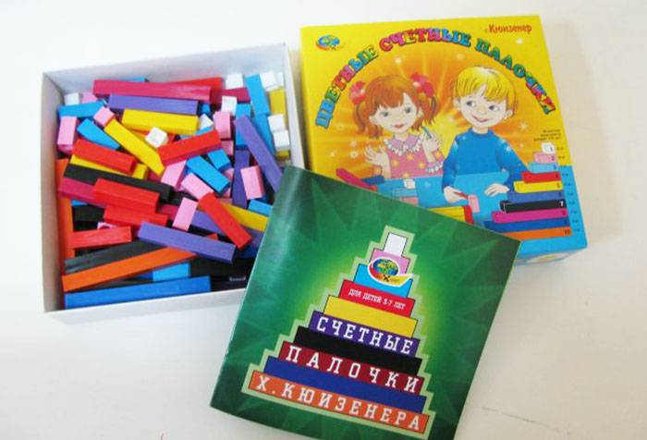
Эффективное применение палочек X. Кюизенера возможно в сочетании с другими пособиями, дидактическими материалами (например, с логическими блоками), а также и самостоятельно. Они нужны для развития желания овладеть числом, счетом, измерением, простейшими вычислениями, решения образовательных, воспитательных, развивающих задач.
Использование «чисел в цвете» позволяет развивать у дошкольников представление о числе на основе счета и измерения, к чему дети приходят на базе практической деятельности.
С помощью цветных палочек детей также легко подвести к осознанию -соотношений «больше—меньше», «больше—меньше на...», научить делить целое на части, измерять объекты, показать им некоторые простейшие виды зависимости, упражнять их в запоминании числа из единиц и двух меньших чисел, помочь овладеть арифметическими действиями сложения, вычитания,, организовать работу по усвоению таких понятий, как «левее», «правее», «длиннее», «короче», «между», «каждый», «какой-нибудь», «быть одного и того же цвета», «быть не голубого цвета», «иметь одинаковую длину» и др.
Достаточно эффективным оказывается использование палочек в индивидуально-коррекционной работе с детьми, испытывающими трудности в усвоении учебного материала. А также палочки могут использоваться для выполнения диагностических заданий. Этим и определяется универсальность дидактического материала.

Подготовил:
воспитатель
младшей группы
Лопоцюк О.В.

Февраль
2026.

